1. Назовите классы, которые используются для создания меню. Перечислите свойства и методы.

Для создания меню в Windows Forms применяется элемент **MenuStrip**. Данный класс унаследован от ToolStrip и поэтому наследует его функциональность.

Наиболее важные ***свойств****а к*омпонента MenuStrip:

**Dock**: прикрепляет меню к одной из сторон формы

**LayoutStyle**: задает ориентацию панели меню на форме. Может также, как и с ToolStrip, принимать следующие значения

**Table**: элементы позиционируются в виде таблицы

**ShowItemToolTips**: указывает, будут ли отображаться всплывающие подсказки для отдельных элементов меню

**Stretch**: позволяет растянуть панель по всей длине контейнера

**TextDirection**: задает направление текста в пунктах меню

2. Что может содержать строка состояния? Какие есть методы управления строкой состояния?

StatusStrip представляет строку состояния, во многом аналогичную панели инструментов ToolStrip. Строка состояния предназначена для отображения текущей информации о состоянии работы приложения.

Методы управления

Bottom: размещение внизу (значение по умолчанию)

Top: прикрепляет статусную строку к верхней части формы

Fill: растягивает на всю форму

Left: размещение в левой части формы

Right: размещение в правой части формы

None: произвольное положение

Типы элементов

StatusLabel: метка для вывода текстовой информации. Представляет объект ToolStripLabel

ProgressBar: индикатор прогресса. Представляет объект ToolStripProgressBar

DropDownButton: кнопка с выпадающим списком по клику. Представляет объект ToolStripDropDownButton

SplitButton: еще одна кнопка, во многом аналогичная DropDownButton. Представляет объект ToolStripSplitButton

3. Что такое регулярные выражения? Где и как их можно использовать?

4. Что такое привязки (якоря) в RegEx? Приведите примеры.

Привязки (или атомарные утверждения нулевой ширины) указывают положение в строке, где должно быть найдено соответствие.

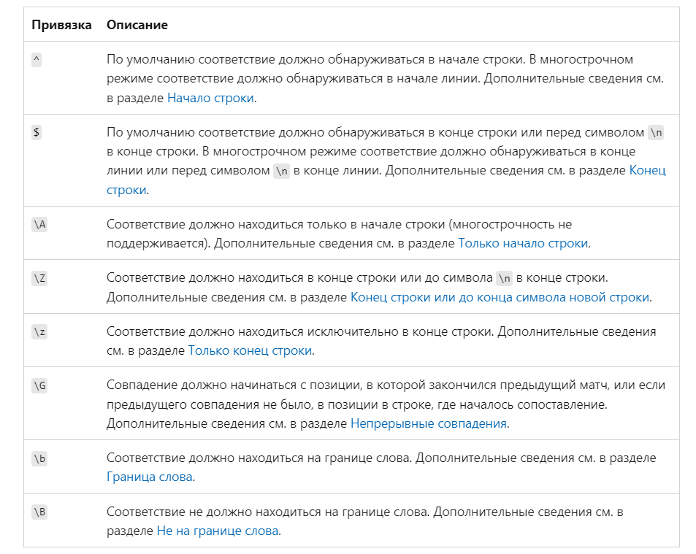

5. Зачем используют конструкции группирования? Приведите примеры.

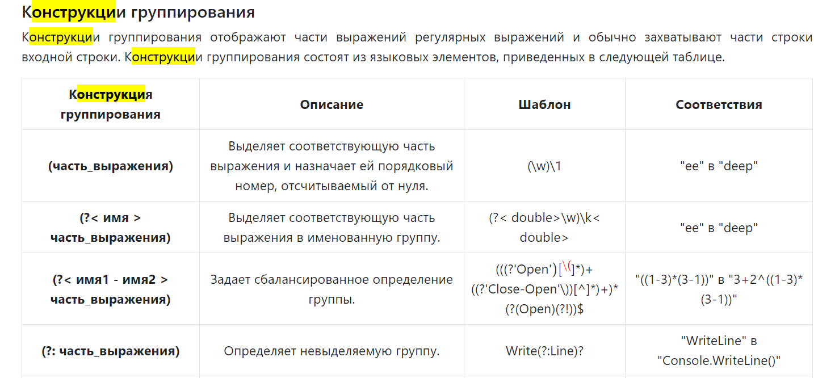

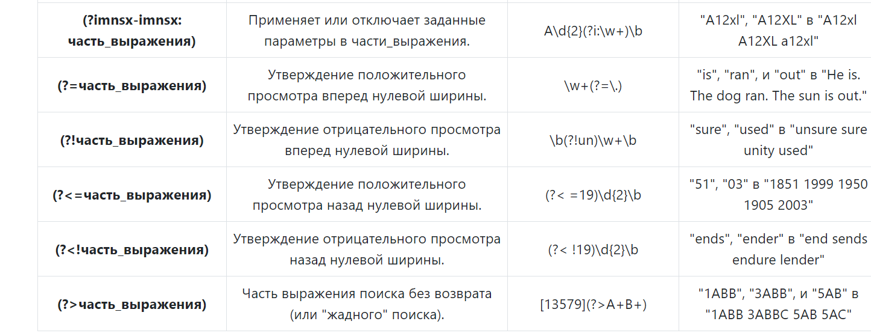

6. Что такое квантор или множители? Приведите примеры.

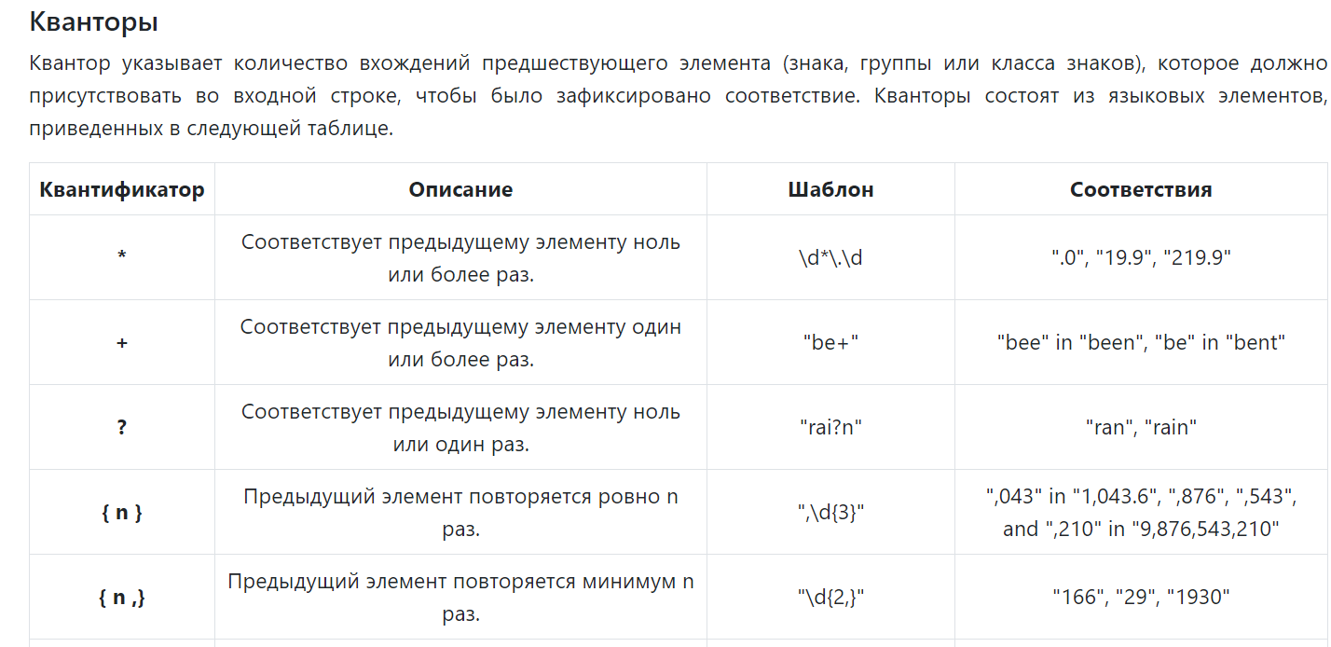

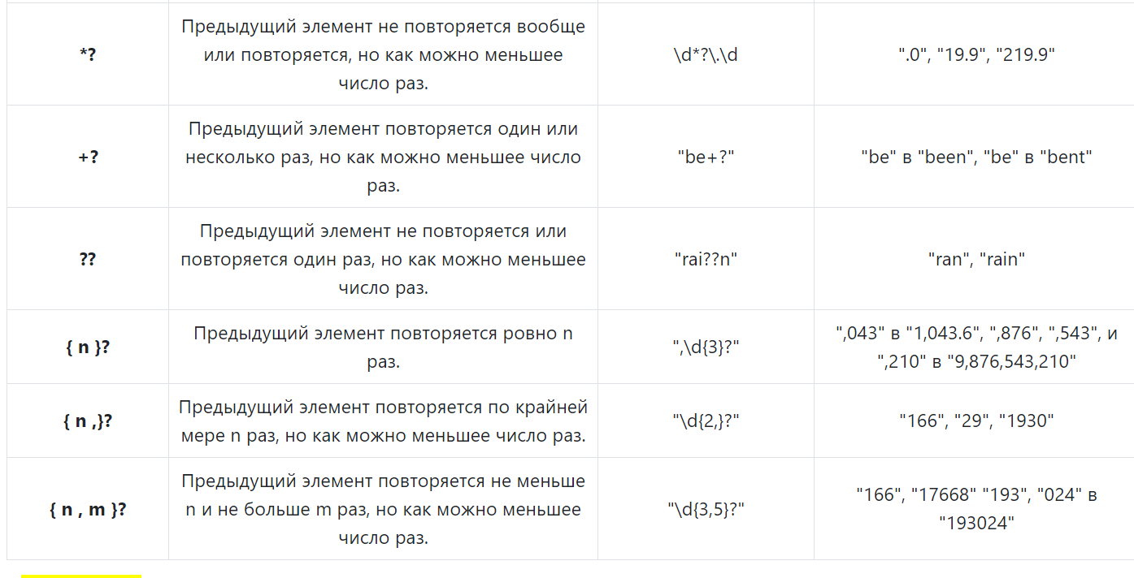

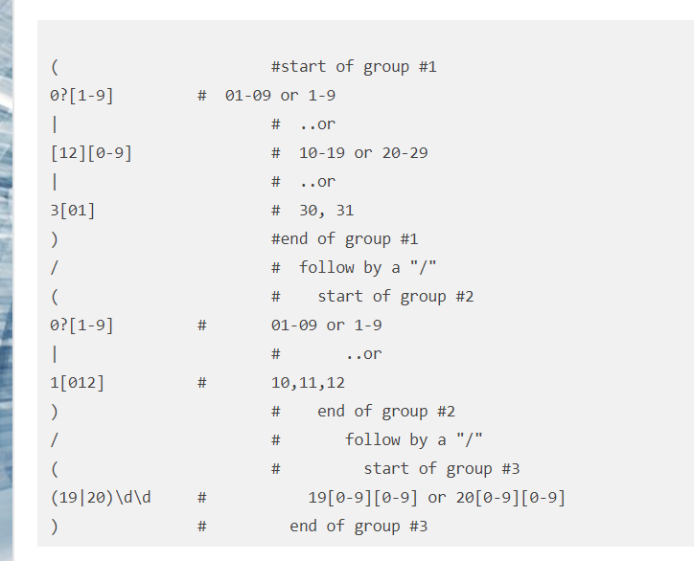

7. Напишите регулярное выражение для проверки номера MTC (Velcom).

^((+)[\- ])?(\(?\d{3}\)?[\- ]?)?[\d\ ]){7,11}$

8. Напишите регулярное выражение для проверки паспорта.

[a-zA-Z]{2}[0-9]{7}

9. Напишите регулярное выражение для проверки даты.

(0?[1-9]|[12][0-9]|3[01])/(0?[1-9]|1[012])/((19|20)\d\d)

10. Напишите регулярное выражение для проверки УДК

11. Напишите регулярное выражение для проверки Фамилии.

^([А-Я]{1}[а-яё]{1,23}|[A-Z]{1}[a-z]{1,23})$

12. Напишите регулярное выражение для проверки пароля, логина. 13. Разберите ?<=**Ошибка! Не указано имя файла.**)" "[a-zA-Zа-яА-Я,-;:]{5,50}" /^[a-z0-9_-]{3,16}$/ /^#?([a-f0-9]{6}|[a-f0-9]{3})$/ /^(https?:\/\/)?([\da-z\.-]+)\.([a-z\.]{2,6})([\/\w \.-]*)*\/?$/ /^(?:(?:25[0-5]|2[0-4][0-9]|[01]?[0-9][0-9]?)\.){3}(?:25[0-5]|2[0-4][0-9]|[01]?[0-9][0- 9]?)$/ /^<([a-z]+)([^(.*)|\s+\/>)$/